15 ноября в 1 Б классе Кл.рук. Абдулкадирова М.Н. прошел открытый классный час на тему « Спеши делать добро»

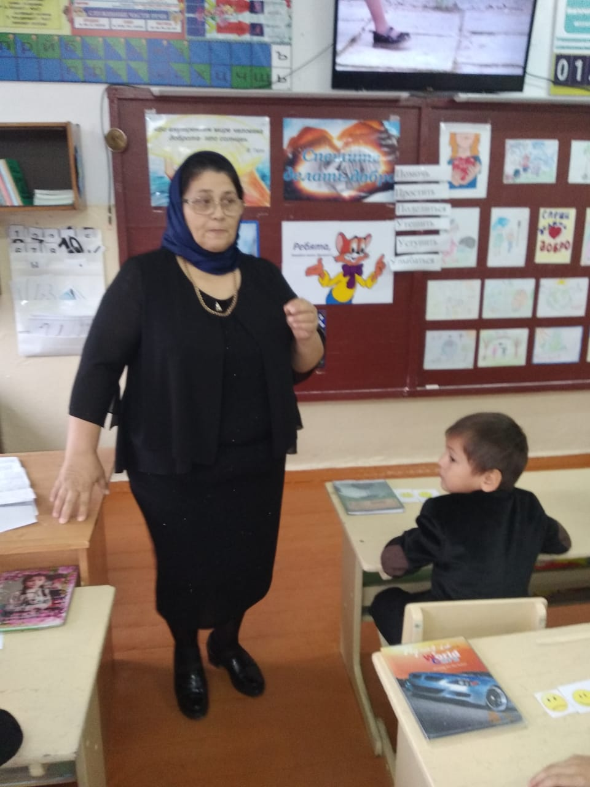
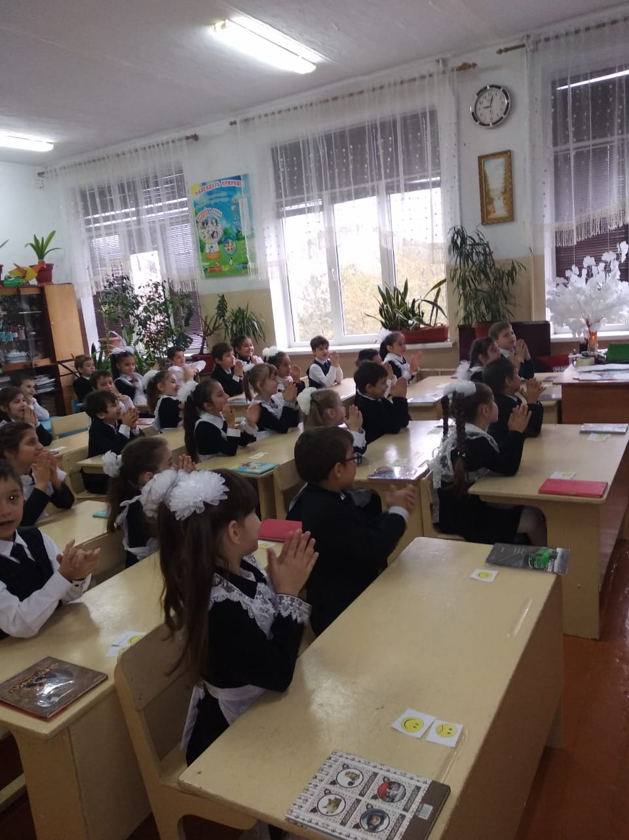

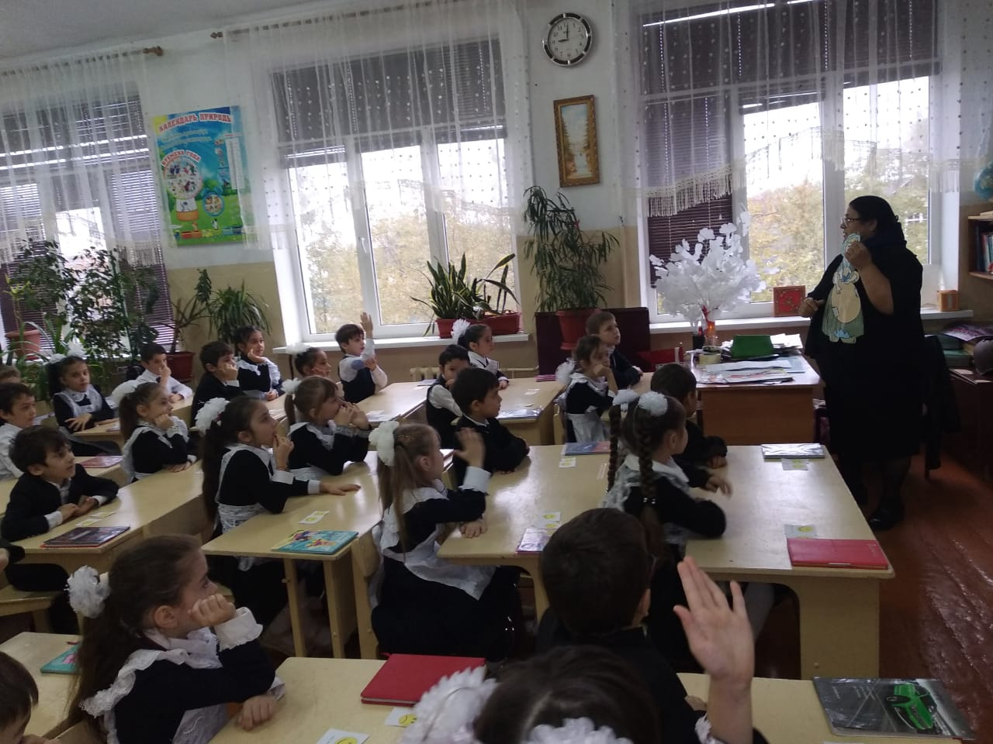
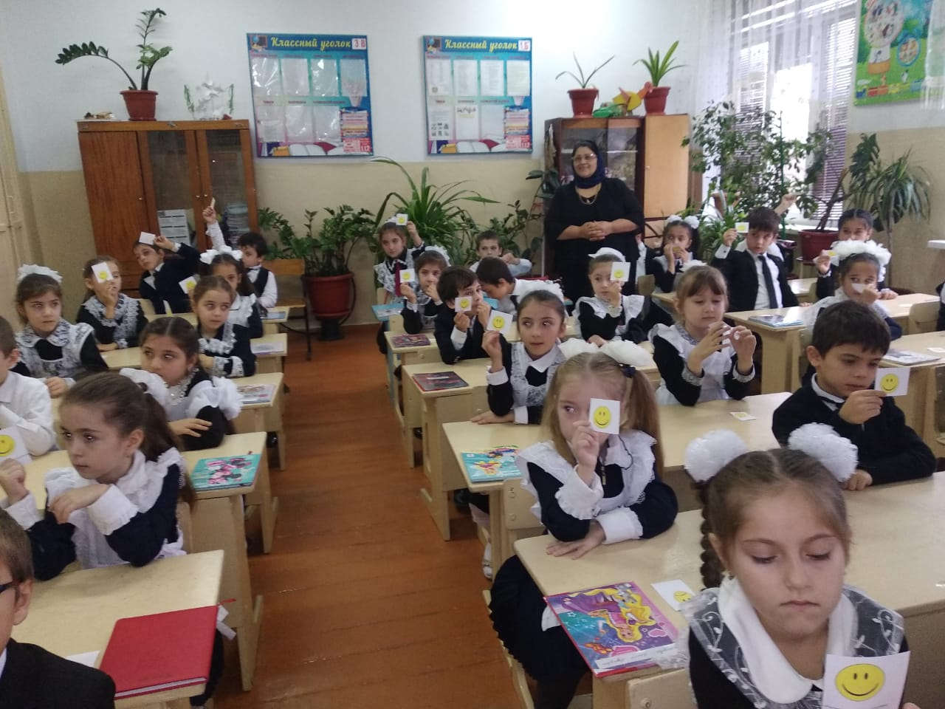
Мероприятие строилось в диалоге: учитель – ученик, в котором дети получали знания не в готовом виде. Дети активно включались в диалоговые формы общения, и друг с другом и с учителем. Старалась услышать мнение каждого. На занятии царила атмосфера сотрудничества и психологического комфорта. В процессе взаимодействия с детьми проявляла тактичность, доброжелательность, уважительное отношение к детям и мотивировала их на такое же взаимодействие по отношению друг к другу.
Считаю, что удалось достигнуть поставленной цели. Удалось вовлечь в работу практически всех учащихся, и они эмоционально погрузились в тему классного часа, воспринимали все. серьезно и осознанно. Классный час состоялся, что подтверждает рефлексия детей в конце занятия.

